

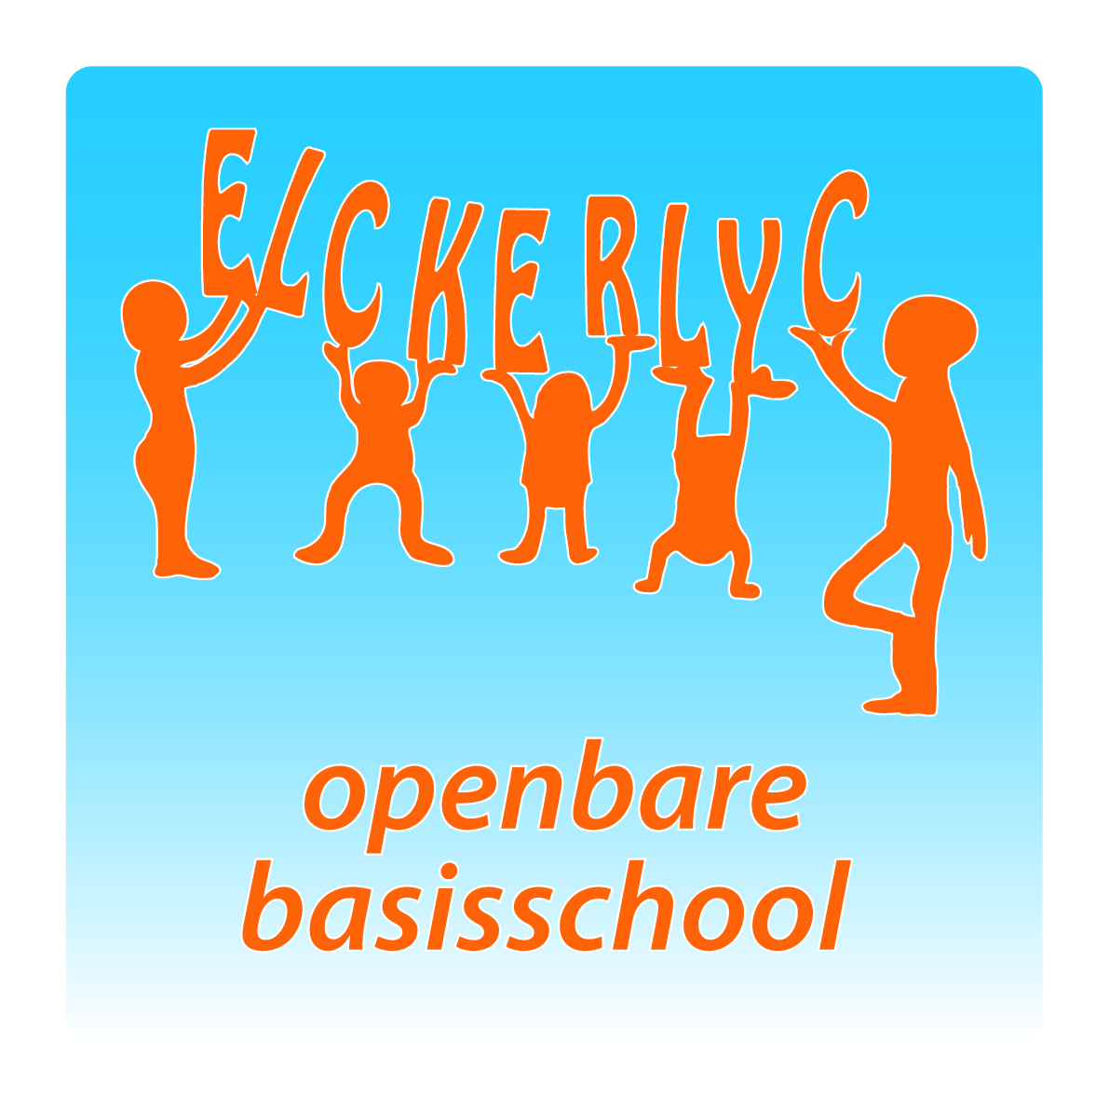

*“OBS ELCKERLYC”*

*Rembrandt van Rijnsingel 19*

*2371 RE Roelofarendsveen*

*Telefoon: 0713312735*

*Email:* [*de.elckerlyc@ssba.net*](mailto:de.elckerlyc@ssba.net)

*www.obselckerlyc.nl*

*Nieuwsbrief nummer 15*

*Schooljaar 2017 -2018*

***Algemene informatie:***

|  |
| --- |
| ***Stakingsdag PO dinsdag 12 december.***  *Dinsdag a.s. is de school gesloten i.v.m. de acties in het Primair Onderwijs. U heeft hiertoe afgelopen dinsdag een bericht ontvangen namens SSBA.*  ***Rapporten.***  *Denkt u aan het inleveren van de rapporten? De rapportbladen van het eerste rapport kunt u thuis behouden. Wilt u het boekje verder intact laten?*  ***Met vriendelijke groet, Ton Kuiters*** |

***Weekagenda:***

|  |  |  |
| --- | --- | --- |
| ***maandag*** | ***11-12*** | *\** |
| ***dinsdag*** | ***12-12*** | *Stakingsdag PO, de school is gesloten.* |
| ***woensdag*** | ***13-12*** | *\** |
| ***donderdag*** | ***14-12*** | *Bouwvergadering na schooltijd.* |
| ***vrijdag*** | ***15-12*** | ***Verzending nieuwsbrief nummer 16.*** |

*Groepsinformatie.*

|  |
| --- |
| ***Groep 1/2A, B en C:***  *Deze week zijn wij langzamerhand begonnen met het thema "Kerst". Het wordt alweer erg gezellig.*  *De letter van de week is ook deze week de* ***a*** *van* ***appel****. Spulletjes voor de lettermuur zijn van harte welkom.*  *Vanaf maandag 11 december hangt er bij iedere groep een intekenlijst voor het kerstdiner van donderdag 21 december. Het is de bedoeling dat ieder kind iets te eten/drinken meeneemt, zodat wij dat samen kunnen opeten (5 a 8 stuks is voldoende).*  *Dinsdag 12 december is de school dicht in verband met de lerarenstaking.*  *Wij hebben de komende tijd veel hulpouders nodig. Hou de oproepen van de klassenouders goed in de gaten.*  ***Skill samenwerken:***  *Inmiddels hebben wij samen met de kinderen de groepen in kerstsferen gebracht.  Iedere maandagmiddag lezen wij samen met de kinderen van groep 7 en 8 een mooi prentenboek. Ook oefenen wij het samen werken en samen spelen in de klas.*  *Fijn weekend allemaal,*  *De kleuterjuffen* |

|  |
| --- |
| ***Groep 3:***  *Afgelopen dinsdag hebben wij een heel gezellige Sinterklaasdag gevierd. Het was echt de hele dag feest! We hebben gedanst en gezongen voor de Sint en de Pieten. Een cadeautje aan de Sint gegeven en er ook een teruggekregen! In het kader van gezellig samenwerken hebben we spelletjes gedaan in de klas. We hebben de dag afgesloten in onze eigen groep 3 bioscoop.  Het was fijn om na deze feestelijke dag woensdag rustig te kunnen starten.  Met de aftocht van de Sint zijn de voorbereidingen voor de Kerstviering alweer in volle gang.  Voor het maken van een kerstlichtje aanstaande dinsdag hebben de kinderen een glazen potje (zonder etiket) nodig. Wilt u hiervoor komende periode ook een led-theelichtje meegeven (graag voorzien van naam)? Dinsdag 19 december gaan wij kerststukjes maken. Voor de materialen wordt gezorgd!  Alle ouders die zich opgegeven hebben voor de verschillende activiteiten: alvast heel hartelijk bedankt!  Vanaf aanstaande maandag hangt de intekenlijst voor ons befaamde Kerstdiner bij de deur. Het worden weer sfeervolle weken.*  *Deze week hebben we ook kern 5 afgesloten. Komende week starten we met kern 6. Hierin leren wij alweer de laatste letters. Wat gaat de tijd toch snel en wat een stappen hebben de kinderen al gemaakt sinds het begin van het schooljaar. Met rekenen leren wij om een verhaal te bedenken bij een som en een som te bedenken bij een plaatje. Dit is soms nog best lastig!*  *Aanstaande maandagochtend staat juf Dyonne voor de groep.*  *Fijn weekend allemaal, juf Aukje en juf Carla* |

|  |
| --- |
| ***Groep 4A en B:***  *Wat was het een gezellig Sinterklaasfeest dinsdag! 's Ochtends lekker zingen en springen, toen naar de sint met onze gave optredens (groep 4B met boomwhackers en groep 4A met gedichten) en 's middags lekker spelletjes gedaan. Woensdag zijn de meeste knutsels mee naar huis gegaan. Zo gaan we rustig aan beginnen om de kerstsfeer in de klas te brengen.*  *Donderdag hebben beide klassen het met leefstijl gehad over eerlijk en oneerlijk. We hebben in stripverhaaltjes gezien waarom je soms oneerlijk kan zijn, of dit goed is of niet en hoe je het op een eerlijke manier kan oplossen. De kinderen waren erg betrokken en konden goed meepraten, leuk!*  *We hebben al heel wat rapporten terug. Willen de mensen die het rapport nog niet terug hebben gegeven hier nog even aan denken?*  *Groetjes van de juffen van groep 4* |

|  |
| --- |
| ***Groep 5:***  *Afgelopen dinsdag hebben we Sinterklaas met surprises in de klas gevierd. Wat waren er veel mooie surprises en gedichten! Jullie hebben echt je best gedaan. Als klassencadeau hebben we de spellen “Poepspel” en “Vlotte geesten 2.0” gekregen. Bedankt Sinterklaas.*  *De week werd afgesloten met een nieuwe meester voor de klas. Vanaf nu zal juf Yvonne op maandag en woensdag voor de klas staan en meester Raoul op dinsdag, donderdag en vrijdag.*  *Maandag 19 december hebben we de topo- toets “Provincies”. De kinderen hebben maandag de werkbladen al mee naar huis genomen.*  *Vanaf maandag 12 december hangt er op de groepsdeur een intekenlijst voor het Kerstdiner. Wilt u ervoor zorgen dat deze worden ingevuld?*  *Maandag 15 januari gaan we naar een theatervoorstelling op de Kiem in Roelofarendsveen. Onze klassenouder zal een oproep, via de groepsmail, voor rij-ouders doen.*    *Groetjes van juf Yvonne en meester Raoul* |

|  |
| --- |
| ***Groep 6:***  *Na de leuke Sinterklaastijd vallen we recht met onze neus in de boter, want de kerst komt alweer om de hoek kijken. De kerstboom is opgetuigd en we zijn druk bezig om de klas helemaal om te toveren in de kerstsfeer.*  *Met taal en Blits (studievaardigheden) leren wij over sporten. We hebben het gehad over kaas rollen, onderwater hockey, hurling, bossabal en skike.  Toffe sporten die veel kinderen weleens zouden willen proberen!*  ***Skill Samenwerken****:  Er zijn zoveel manieren van samenwerken. Wij dragen allemaal bij aan een gezamenlijk resultaat om ons doel, elke week het groepsgemiddelde van de tafels te verbreken! Ook maken wij zowel bij de basis- als de zaakvakken gebruik van de ‘stokjes’. Er worden willekeurige groepjes gemaakt door stokjes te trekken waar op ieder stokje de naam van één van de kinderen geschreven staat. De kinderen zijn erg enthousiast en willen dan ook graag met de ‘stokjes’ samenwerken. Heel leuk om te zien dat dit zo goed gaat! Daarnaast maken wij veel gebruik van coöperatieve werkvormen zoals: mix en ruil.*  *Huiswerk maandag 11-12-2017: Topo-toets. Blok 3. Drenthe en Groningen. Alvast veel Succes!*  *Denken jullie nog aan het inleveren van het rapport?*  *Fijn weekend, De juffen.* |

|  |
| --- |
| ***Groep 7:***  *Wat een gezellige Sinterklaastijd hebben we achter de rug. Maandag waren alle lessen in Sint-sfeer. Zo hebben we nagedacht over andere functies van de staf en mijter van Sint. Er kwamen leuke creatieve antwoorden. Ook hebben we gerekend in sint-sfeer en het hoogtepunt van die dag waren toch wel de animaties. Erg leuk geworden. Dinsdag hebben we prachtige surprises uitgepakt. Woensdag 'the-day-after', veel kinderen hebben geholpen met al het oud papier weg te brengen. Nu op naar de kerst!*  *Vanaf maandag hangt de inschrijflijst voor het kerstdiner, we hopen op een gevarieerd menu.*  *De rest van het schooljaar gymmen wij op maandagochtend en donderdagmiddag. Vergeet je gymspullen niet!*  *Huiswerk:*  *- maandag inleveren huiswerkblad*  *- woensdag taaltoets 'Flits'*  *- donderdag toets Engels (doorgeschoven van 7/12 naar 14/12)*  *- nadenken over een boek voor de boekenbeurt*  ***Skill Samenwerken:***  *Samenwerken; wanneer doen we dat nou niet? Vanaf het begin van het schooljaar doen wij dit al zeer vaak. Natuurlijk bespreken we heel vaak wat samenwerken is! Dat is natuurlijk niet zomaar het antwoord van je maatje overschrijven, maar samen tot een antwoord komen. Of het elkaar uitleggen. Wij werken samen in zelf samengestelde duo's of groepjes, máár ook in groepjes die gemaakt worden met behulp van de 'stokjes'. Zo ontdekken we weer kwaliteiten van klasgenoten waar je niet heel vaak mee omgaat. In het begin was dit even wennen, maar inmiddels bekend terrein.*  *Ook lezen we met de kleuters uit groep 1/2c elke maandagmiddag prentenboeken voor. En we zijn tutor van een kind uit groep 4 tijdens het schoolbreed lezen.*  *Ook werken we samen met Wijdezorg. We hebben al een keer bij de lunch geholpen en vorige week hebben we met kinderen uit de groepen 6,7 en 8 sinterklaasliedjes gezongen.*  *Ook tijdens de kerstperiode zullen we regelmatig samenwerken met elkaar en met kinderen uit de andere groepen.*  *Fijn weekend, groetjes juf Marian en juf Marja* |

|  |
| --- |
| ***Groep 8:***  *De Sint is alweer op weg terug naar het warme Spanje. De surprises zijn uitgepakt en de kerstboom staat inmiddels al in de klas. Ja, ja, de tijd vliegt als je lol hebt……..*  *De kerstwerkgroep heeft weer erg haar best gedaan om creatieve dingen te organiseren voor de komende weken. Naast het traditionele kerstdiner en het kerststukjes maken staat er deze keer ook een heuse kerstspeurtocht op het programma. Dit zal woensdag 20 december plaatsvinden****.*** *Hiervoor zoeken wij nog wel wat hulpouders die die ochtend willen helpen met het begeleiden van een groepje. Voor de pauze gaat het om een bovenbouwgroep en na de pauze zijn de onderbouwgroepen aan de beurt. Als u zich opgeeft begeleidt u dus twee keer een groepje.*  ***Skill: Samenwerking:***  *Wat doen wij zoal aan samenwerking? Bijna dagelijks wordt er door de kinderen samengewerkt aan opdrachten voor rekenen, taal en spelling. Ook wordt er iedere week samen met de kleuters gelezen en ondersteunen wij andere groepen bij het tutorlezen.*  *We gaan de komende weken ook samen de gymlessen op donderdagmiddag invulling geven. Er worden groepjes gemaakt en ieder groepje bedenkt een leuk lesonderdeel. Daarbij moet samenwerken natuurlijk wel centraal staan.*  ***Huiswerk:***  *Maandag 11-12: Toets Engels hoofdstuk 4*  *Woensdag 13-12: Topo Midden-Oosten.*  *Fijn weekend allemaal, groeten van juf Henriëtte en juf Joukje* |

|  |  |  |  |  |  |  |  |  |  |  |  |  |
| --- | --- | --- | --- | --- | --- | --- | --- | --- | --- | --- | --- | --- |
| ***De jarige(en):***   |  |  |  | | --- | --- | --- | | *10* | *Sarah van Es (2011)* | *3* | | *10* | *Freek de Jeu (2008)* | *6* | | *14* | *Caelen Mooijekind (2011)* | *3* | | *15* | *Serena van Egmond (2007)* | *7* | |

|  |
| --- |
| ***Ingezonden berichten:***  ***Kinderkringviering.***  *Komende zondag 10 december is er weer kinderkringviering om 10.45 uur in de Petruskerk. Bij deze vieringen zijn alle kinderen van twee jaar tot en met leerlingen uit groep 3 welkom samen met hun ouders/verzorgers. De vieringen zullen aan de hand van vaste gebeden, liedjes en rituelen herkenbaar worden of zijn voor de kinderen. Er zal tijdens de viering een verhaal uit de bijbel centraal staan. De vieringen duren ongeveer 25 a 30 minuten.*    *Tijdens deze viering gaan we het hebben over de advent.*  *Hopelijk tot zondag 10 december.*  *Daisy Tukker en Joze Koot*  *071-3318275.* |